**GRAFIKA KOMPUTER**

**“Perintis Grafika Komputer, Michael Noll”**



**Disusun Oleh :**

Nama : Elsa Susanti

NPM : 2413025027

Kelas : 2024A

**PROGRAM STUDI PENDIDIKAN TEKNOLOGI INFORMASI**

**FAKULTAS KEGURUAN DAN ILMU PENDIDIKAN**

**UNIVERSITAS LAMPUNG \**

**2025**

**A. MICHAEL NOLL**

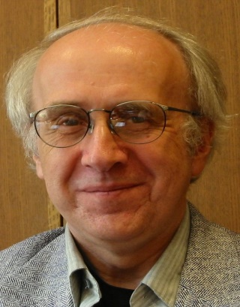

A.Michael Noll merupakan seorang pionir dalam seni komputer, grafika komputer, dan animasi. Beliau lahir pada tahun 1939, ia menempuh Pendidikan di Newark College of Engineering dan memperoleh gelar Ph.D. dari Polytecnic Institute of Brooklyn. Karirnya di mulai di Bell Labs pada tahun 1961, disana ia bekerja di Bell Telephone Labolatories. Selain itu, A.Michael Noll juga pernah menjabat sebagai staf kantor di penasihat ilmiah presiden di Gedung putih dan berkonstribusi di AT&T

A.Michael Noll adalah salah satu pelopor dalam seni komputer. Beliau menjadi salah satu orang pertama yang memebuat karya seni digital, mengembangkan Teknik untuk menghasilkan pola-pola visual menggunakan algoritma matematika, beliau juga menciptakan beberapa animasi komputer pertama di dunia. A.Michael Noll telah mengembangkan Teknik grafika komputer yang dapat menciptakan gambar dan animasi yang kompleks, salah satu karya terkenalnya yaitu “Gaussian-Quadratic” karya ini dapat menunjukkan algoritma matematis dalam seni visual. A.Michael Noll juga berkonstribusi dalam mengembangkan komunikasi taktil.yang dapat memberikan interaksi antara user dengan komputer melalui sentuhan. Beliau juga telah menerbitkan lebih dari 90 makalah professional dan memiliki enam paten terkait penemuan di Bell Labs. A.Michael Noll telah menghasilkan beberapa karya pionir dalam grafika komputer, berikut beberapa karya yang dihasilkannya:

1. 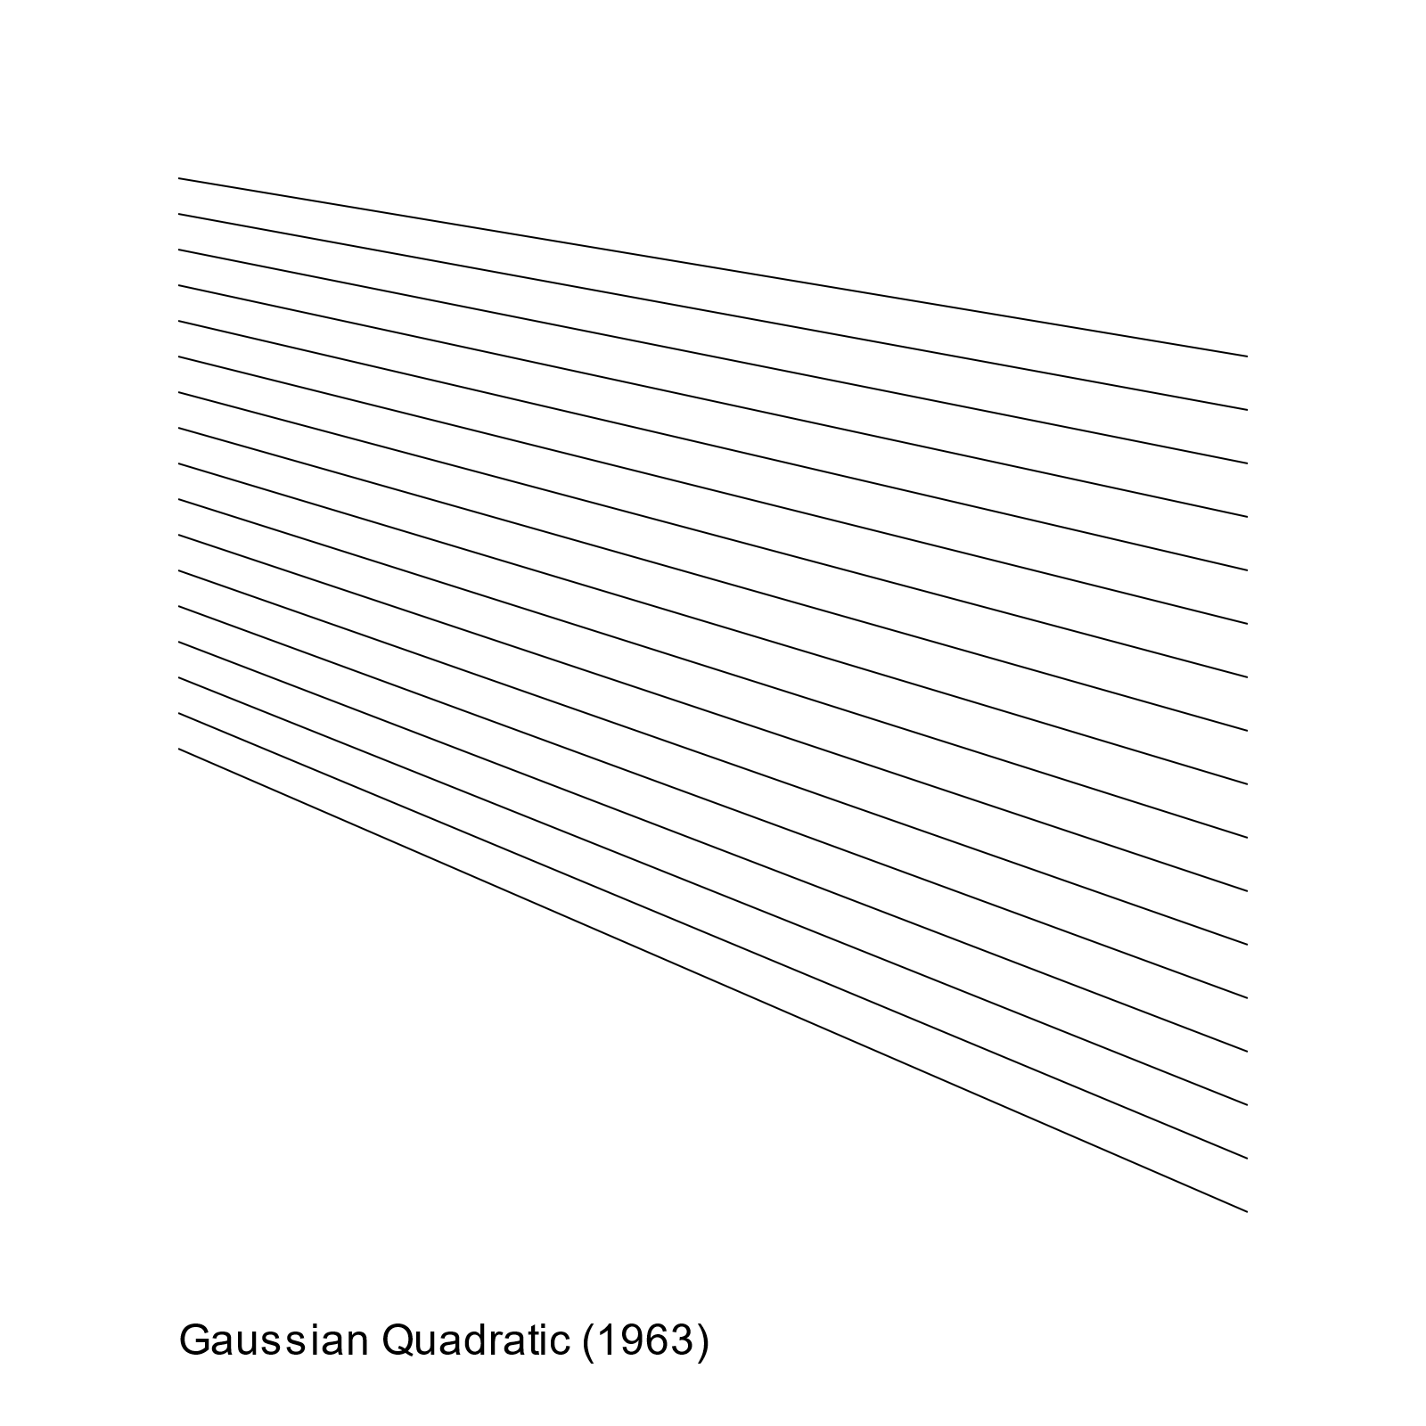Gaussian-Quadratic

Gambar tersebut merupakan salah satu karya komputer pertama A.Michael Noll yang menggunakan pola matematis untuk menciptakan visual artistik.

1. 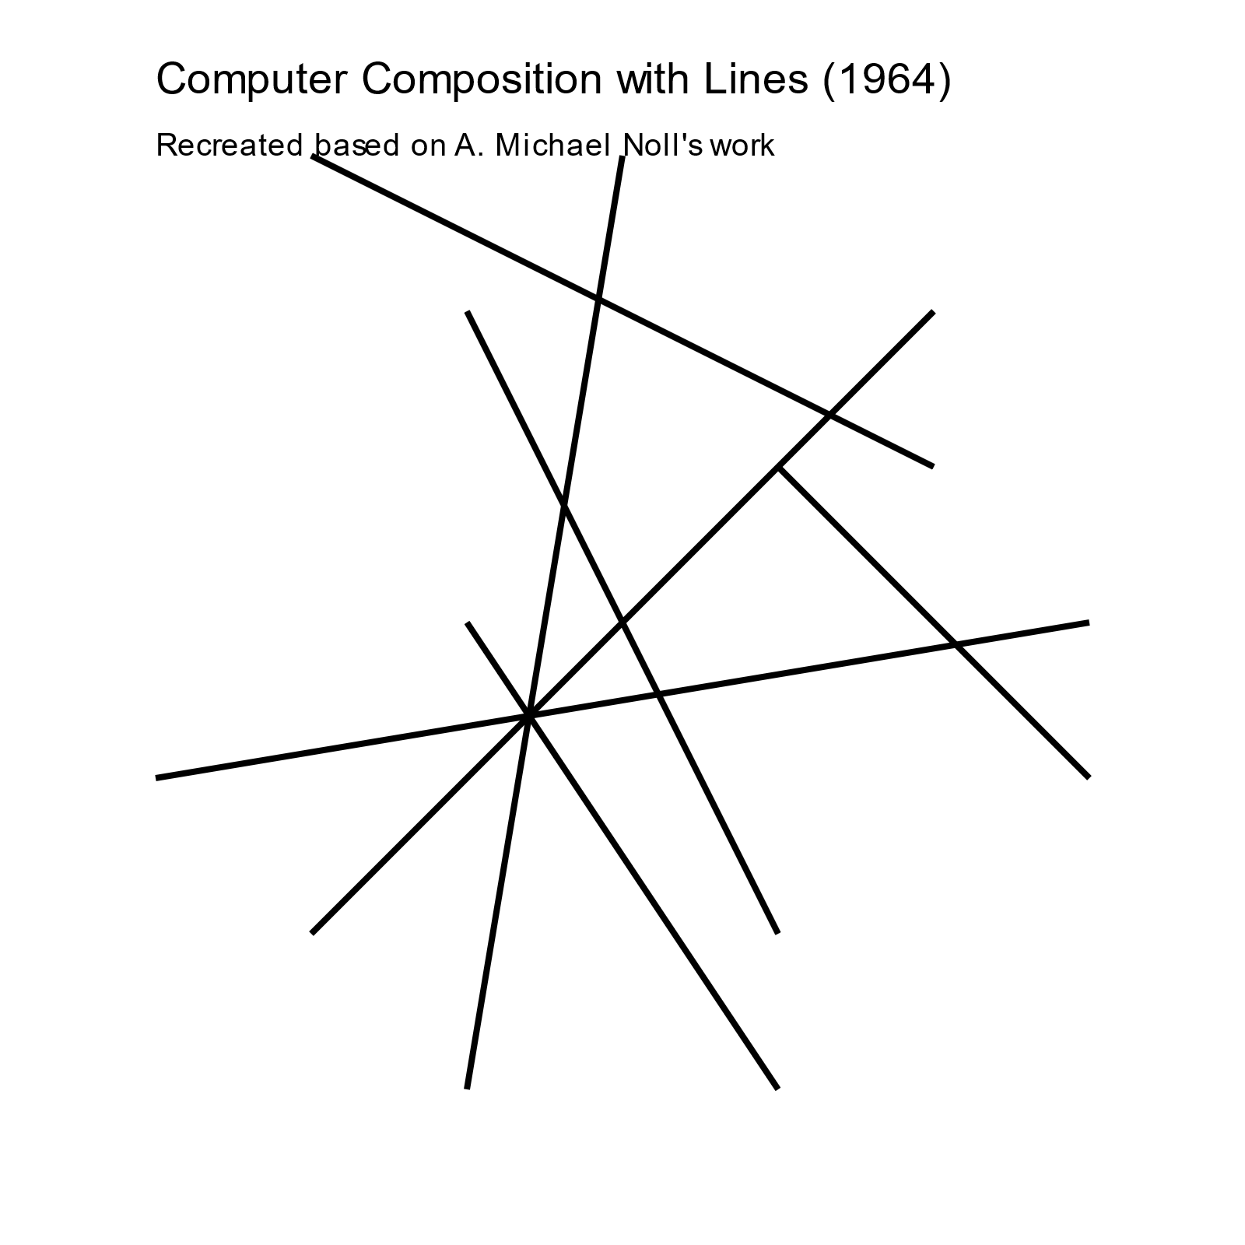Computer Composition with Lines (1964)

Gambar ini merupakan karya simulasi komputer dari gaya lukisan piet Mondrian. A.Michael Noll menggunakan algoritma yang menghasilkan komposisi garis acak yang terstruktur

1. 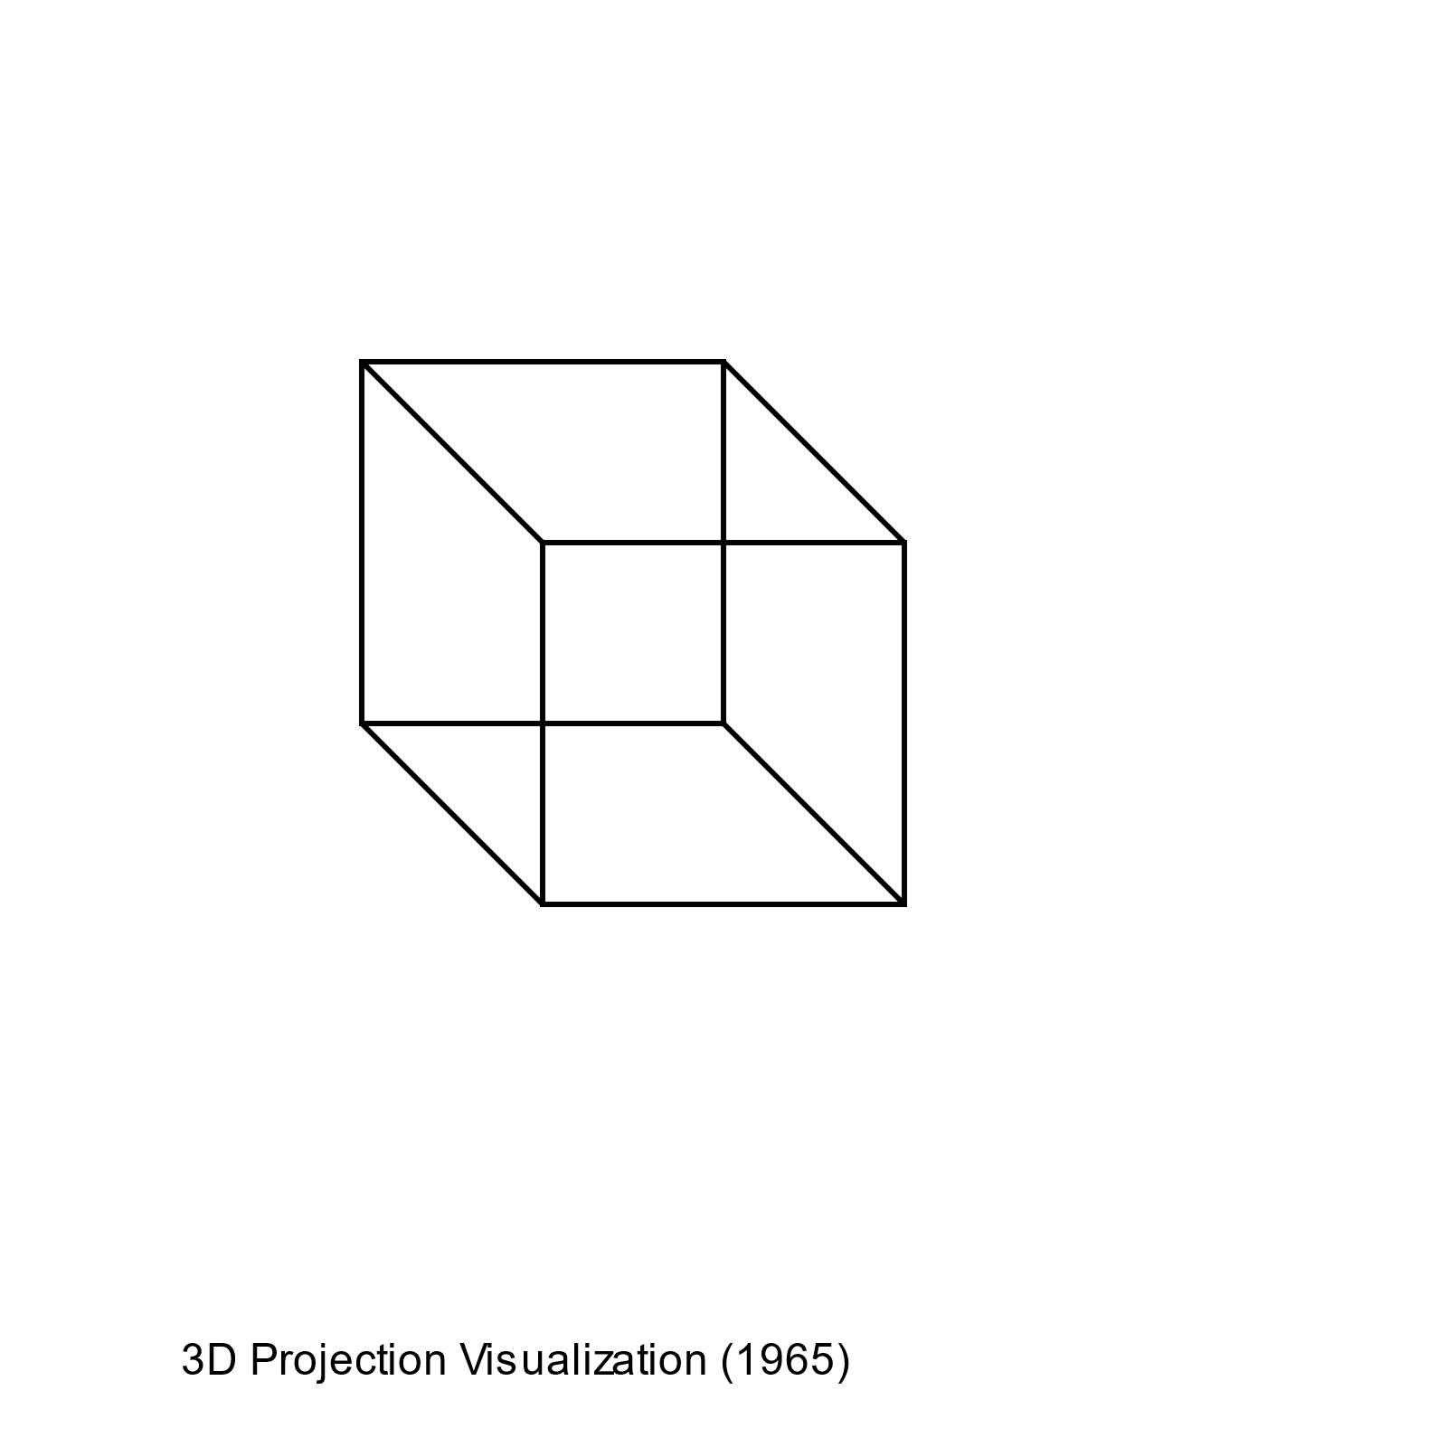3D Computer Animation (1965)

Gambar ini merupakan salah satu animasi 3D pertama yang di buat oleh A.Michael Noll dengan menampilkan rotasi dan transformasi objek-objek geometris sederhana.

1. Patterns (1965)

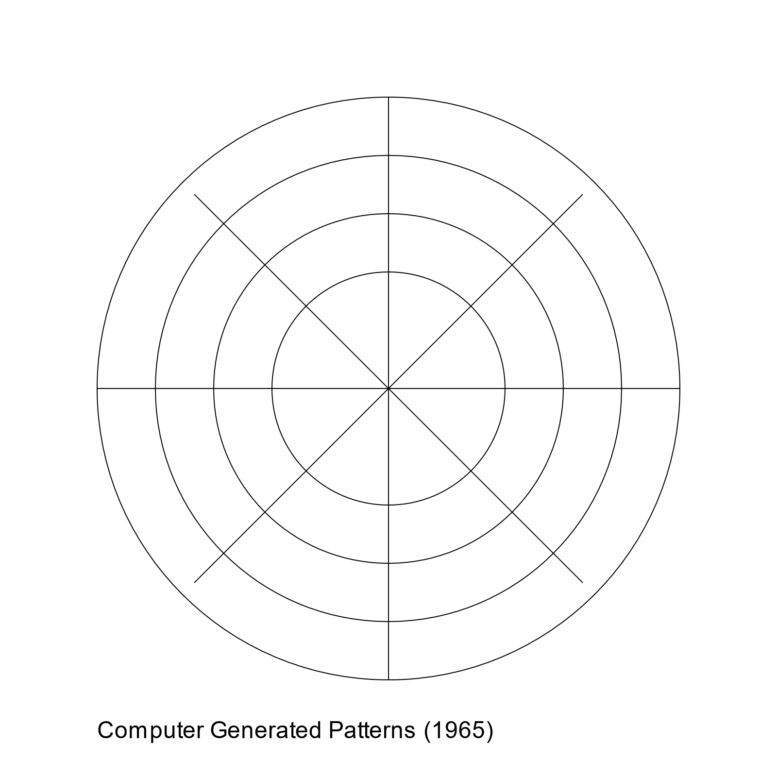

Gambar ini merupakan eksperimen dengan pola-pola visual yang dihasilkan komputer, menggunakan algoritma matematis untuk menciptakan desain abstrak.

**Referensi :**

*Noll, A. M. (1967). The digital computer as a creative medium. IEEE Spectrum, 4(10), 89-95.*

*Noll, A. M. (1966). Human or machine: A subjective comparison of Piet Mondrian's 'Composition with Lines' and a computer-generated picture. The Psychological Record, 16(1), 1-10.*

*Klütsch, C. (2007). Computer Graphic-Aesthetic Experiments between Two Cultures. Leonardo, 40(5), 421-425.*